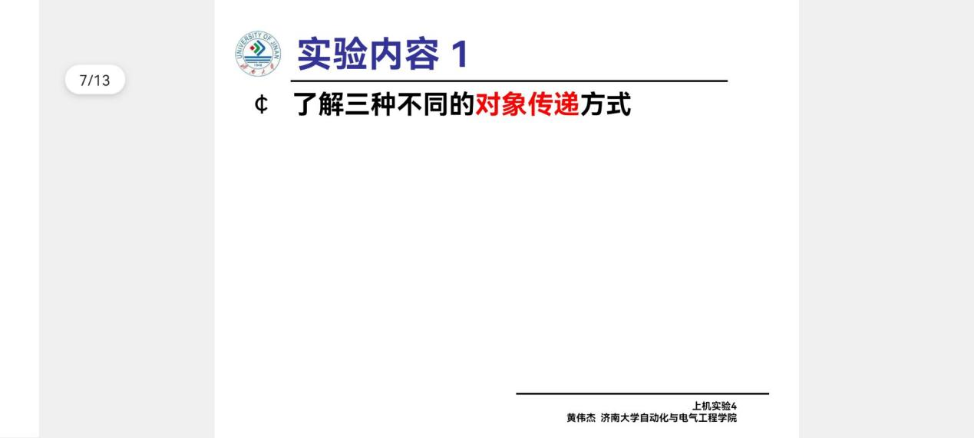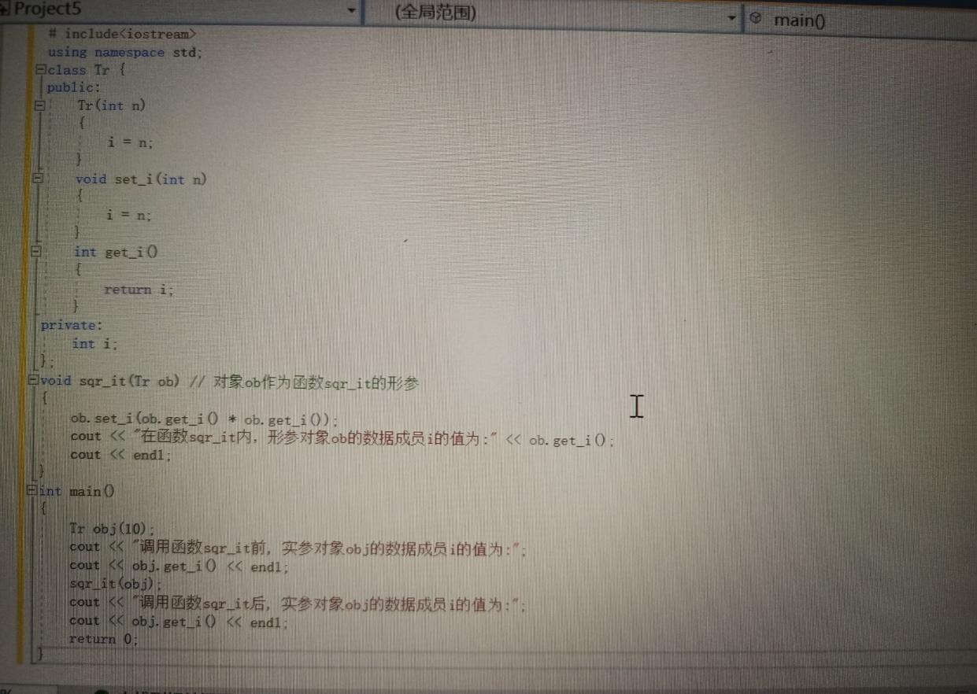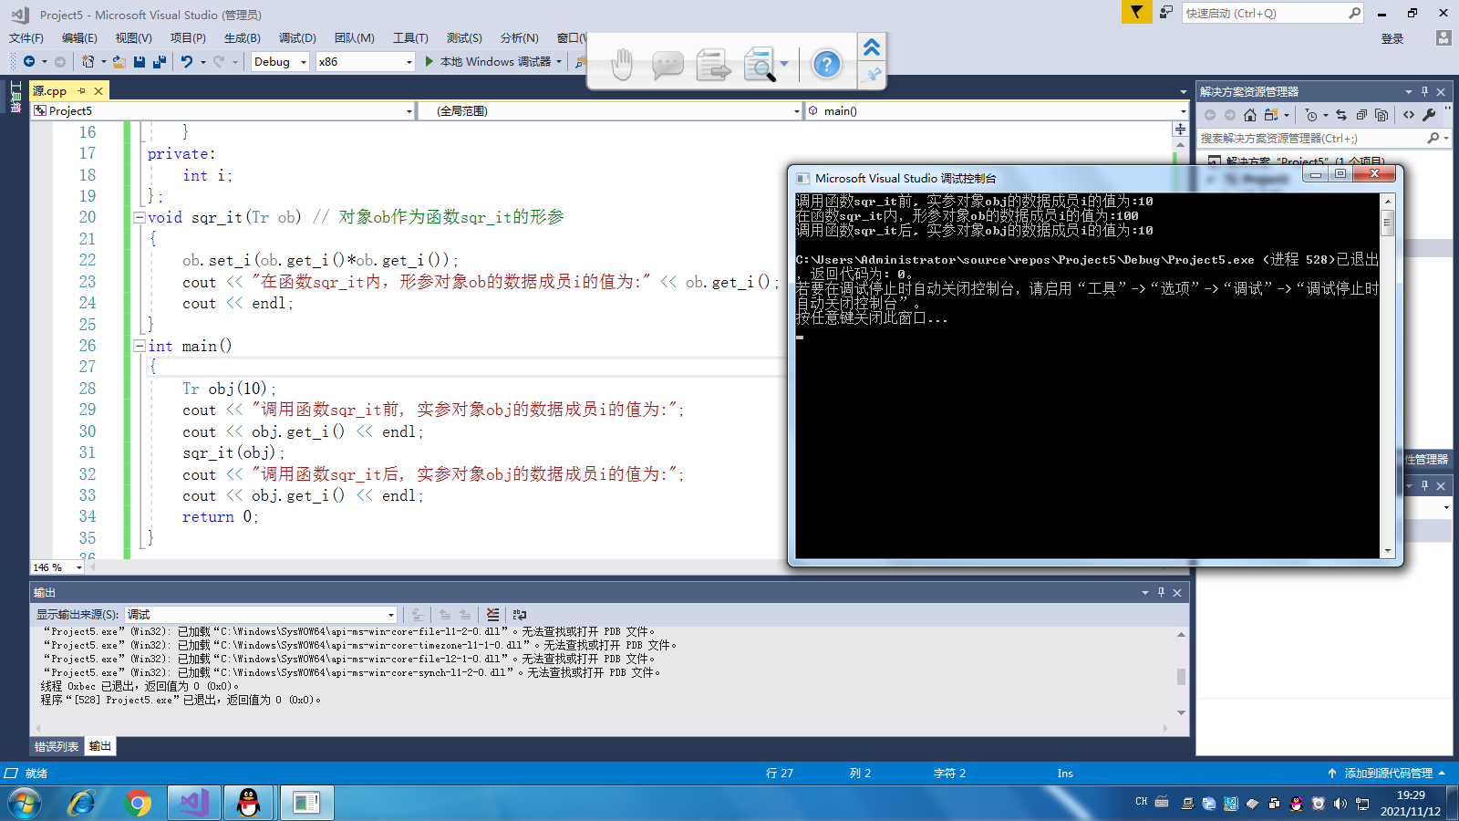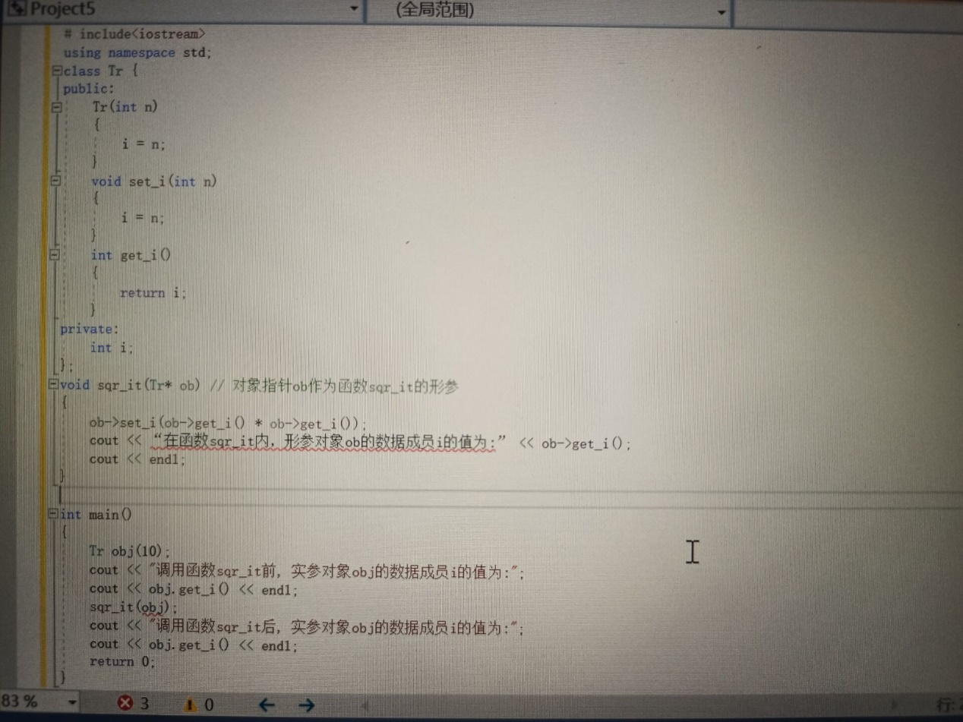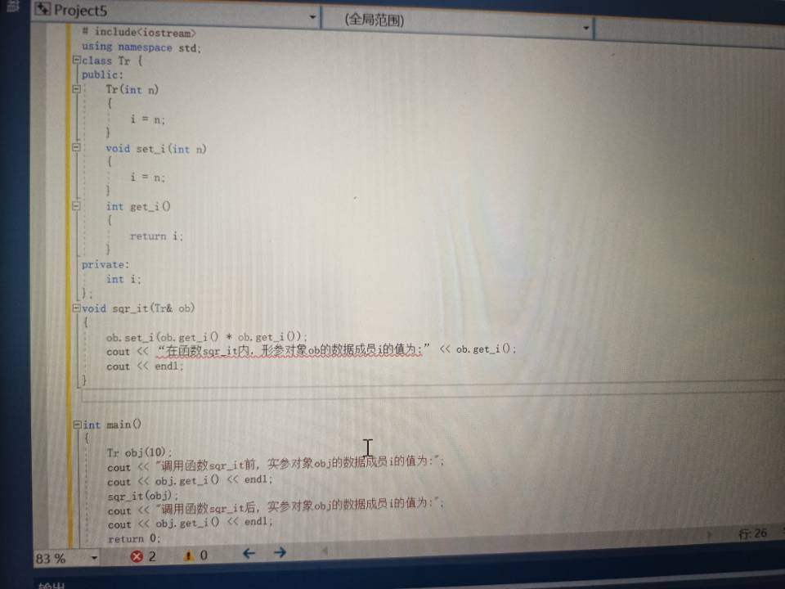实验四的第一个实验是了解三种不同的对象传递方式。分别为对象作为函数的形参，对象指针作为函数的形参，对象地址作为函数的形参。对象传递方式不同，所编写的程序也不同，输出的结果也不同。

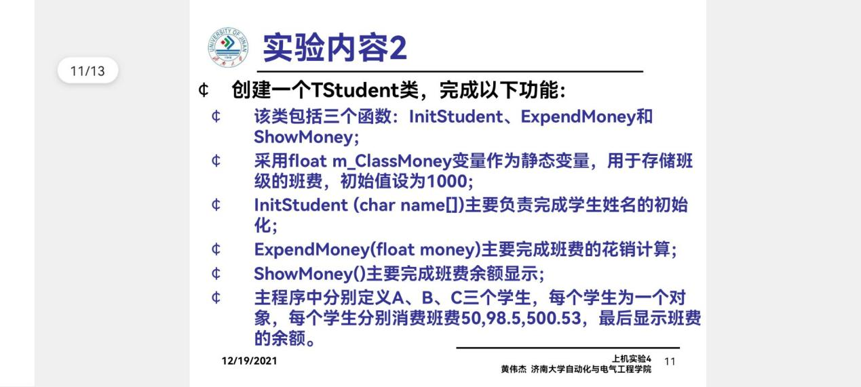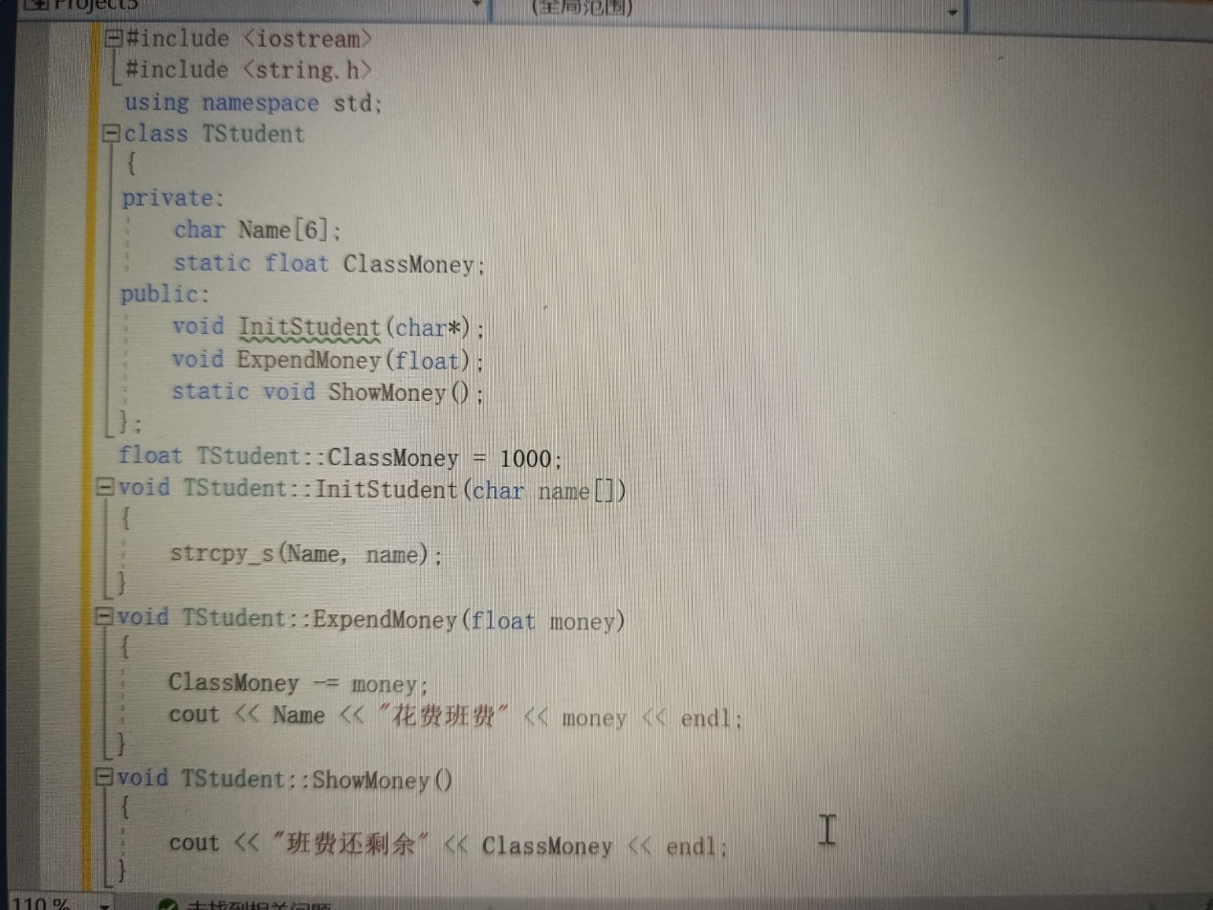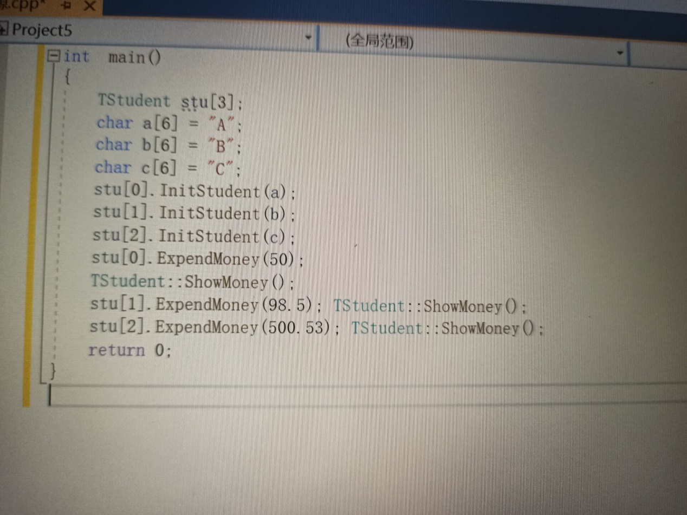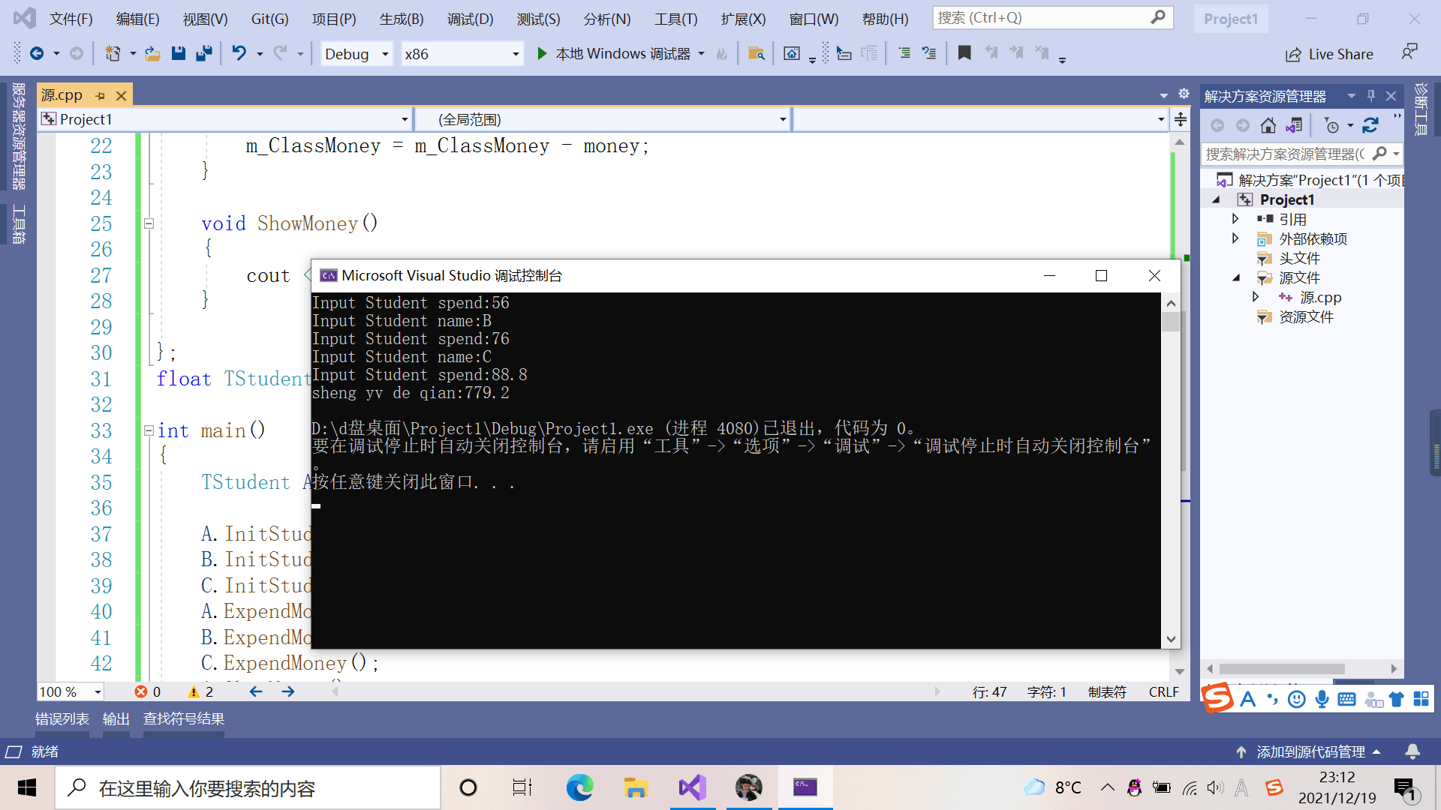

心得体会:

1、这需要写四个函数，对应要求编写不同的函数对应负责不同的功能，其中我觉得需要注意的是数据的访问方式，比如puplic数据可以访问，而private则不可直接访问。

2、访问静态数据成员应该用 类名∷静态数据成员名

3、主程序调用函数的实际参数时系统会将实际参数的数值传递并复制给函数中相对应的形式参数。值传递是单向的，只能由实参传向形参。  
  
  
4、静态成员包括静态数据成员和静态函数成员  
静态数据成员的定义与普通数据成员相似，但前面要加上static关键字。  
Copyright ©2021-2099 HanxiaoZhang. All rights reserved